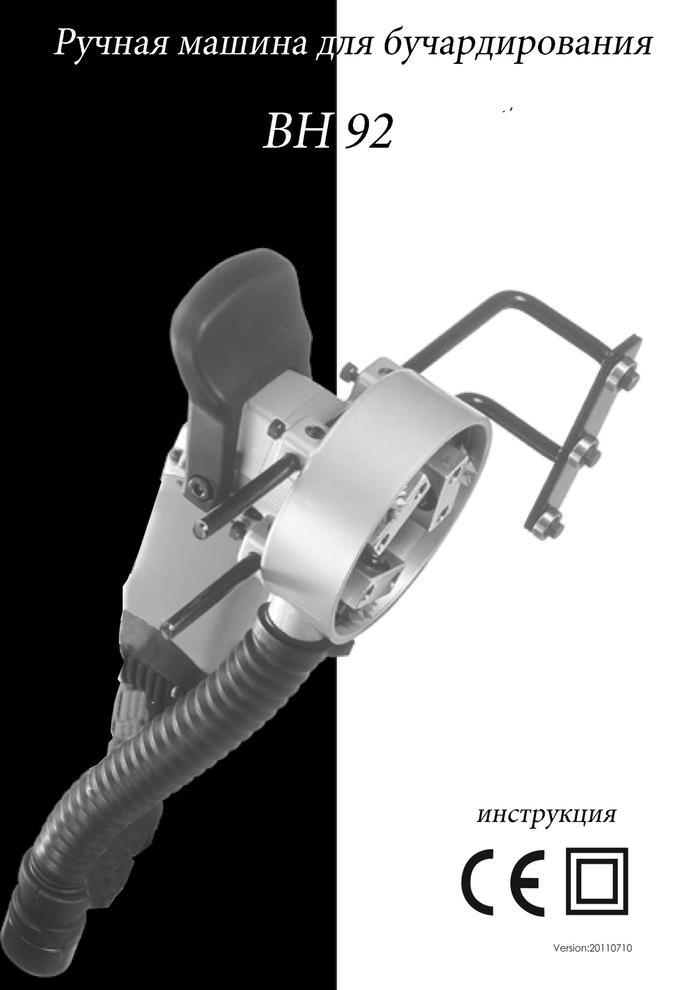
ОБЩИЕ ПРАВИЛА ТЕХНИКИ БЕЗОПАСНОСТИ.
ВНИМАНИЕ! Перед использованием прочтите настоящую инструкцию. Несоблюдение приведенных ниже указаний может привести к поражению электрическим током, пожару и / или серьезной травме. Термин "электроинструмент" во всех приведенных ниже указаниях относится к Вашему инструменту с кабелем питания.
СОХРАНИТЕ ДАННУЮ ИНСТРУКЦИЮ.
Безопасность рабочего места
а) Содержите рабочее место в чистоте и хорошо освещенным. Беспорядок на рабочем месте и плохое освещение может привести к аварии.
б) Не работайте с электроинструментом во взрывоопасной атмосфере, например, в присутствии легковоспламеняющихся жидкостей, газов или пыли. Двигатель электроинструмента при работе создает искры, которые могут воспламенить пары огнеопасных жидкостей.
в) Не допускайте в рабочую зону посторонних.
ЭЛЕКТРОБЕЗОПАСНОСТЬ.
а) Электроинструмент должен быть всегда заземлен в соответствии с действующими нормами и правилами. Ни при каких условиях не вносите изменения в конструкцию штекера, не удаляйте заземляющий контакт. Не используйте адаптеры. Проконсультируйтесь с квалифицированным электриком, если у Вас возникают сомнения относительно наличия надлежащего заземления. Правильное заземление обеспечивает путь с наименьшим сопротивлением для электрического тока в случае возникновения неисправности/поломки электроинструмента.
б) Во время работы избегайте прямого контакта с заземленными поверхностями, такими как трубы отопления/водоснабжения и т.д. Риск поражения электрическим током существенно возрастает, если Ваше тело входит в цепь заземления.
в) Не подвергайте инструмент воздействию воды (дождь, помещения с повышенной влажностью воздуха). Вода, попавшая в электроинструмент, существенно повышает риск поражения электрическим током.
г) Не используйте кабель не по назначению. Не переносите электроинструмент за кабель. Держите кабель вдали от источников тепла, агрессивных жидкостей, острых предметов и движущихся частей. Поврежденный кабель следует немедленно заменить. Не соблюдение данных требований может привести к поражению электрическим током.
ЛИЧНАЯ БЕЗОПАСНОСТЬ.
а) Будьте внимательны! Следите за своими действиями во время работы. Не используйте электроинструмент если Вы устали, находитесь под действием лекарств снижающих внимание и скорость реакции. Несоблюдение данных рекомендаций может привести к серьезным травмам.
б) Во время работы используйте средства защиты. Всегда надевайте защитные очки. Средства обеспечения безопасности, такие как респиратор, нескользящая защитная обувь, каска и наушники значительно снижают риск получения травмы.
в) Во избежание несанкционированного запуска инструмента убедитесь, что тумблер находится в положении «Выкл» перед тем как подключать к сети.
г) Перед запуском электроинструмента убедитесь, что в зоне вращающихся деталей нет посторонних предметов.
е) Обеспечьте уверенный хват электроинструмента. Примите такое положение, которое позволит контролировать ситуацию в экстренных случаях.

ж) Не надевайте свободную одежду или украшения (браслеты, кольца и т.д). Держите волосы, одежду и перчатки подальше от движущихся частей. Свободная одежда, ювелирные изделия или длинные волосы могут попасть в движущиеся части, что приведет в тяжелой травме.
ЭКСПЛУАТАЦИЯ ИНСТРУМЕНТА.
а) Используйте специальные зажимы или другие приспособления для фиксации заготовки на устойчивой платформе.
б) Не перегружайте и не перегревайте инструмент.
в) Не используйте электроинструмент с неисправным тумблером «Вкл/Выкл». Любое оборудование, которое не может управляться с помощью переключателя, чрезвычайно опасно и должно быть немедленно отремонтировано.
г) Отключите электроинструмент от сети перед выполнением любых регулировок, замены принадлежностей или перед консервацией. Данная предосторожность снижает риск самопроизвольного запуска электроинструмента.
д) Храните электроинструмент в недоступном для детей месте, не допускайте к работе лиц не ознакомленных с общими правилами техники безопасности и настоящей инструкцией. Электроинструмент в руках неопытного пользователя опасен для него и окружающих.
е) Осторожно обращайтесь с инструментом. Следите за тем, что бы режущий инструмент был острый и чистый.
ж) Проверяйте точность совмещения и легкость перемещения подвижных частей перед началом работы. Не допускайте к работе электроинструмент с выявленными повреждениями. Большинство несчастных случаев происходит из-за плохого обслуживания электроинструмента.
ч) Используйте электроинструмент только по прямому назначению. Используйте принадлежности, предназначенные для конкретного типа электроинструмента.
ОБСЛУЖИВАНИЕ.
Доверяйте обслуживание и ремонт электроинструмента только специализированному сервису, использующему оригинальные запасные части. Так Вы получите гарантию в корректной работе и безопасности оборудования .
-ПРЕДУПРЕЖДЕНИЕ - Для снижения к минимуму риска получения травм, пользователь должен внимательно изучить инструкцию по эксплуатации.
ОСОБЫЕ ПРАВИЛА БЕЗОПАСНОСТИ.
- Держите руки на безопасном расстоянии от вращающихся частей изделия. Всегда держите инструмент двумя руками за основную и вспомогательную ручки.
- Вдыхание пыли, образующейся во время обработки материала, может негативно повлиять на дыхательную систему.
Всегда используйте пылесос с фильтрами для сбора мелкодисперсной пыли. Всегда одевайте респиратор.
- Во время работы принимайте наиболее устойчивое положение.
- Всегда надевайте средства защиты.
- Важно: по окончании работы выключите изделие и дождитесь полной остановки вращающихся частей, только после этого можно выпустить машину из рук.
- Никогда не работайте вблизи легковоспламеняющихся жидких, твердых и газообразных веществ. Искры, возникающие во время работы двигателя, могут привести к пожару/взрыву.
- Данный инструмент разработан для выполнения конкретных задач. Производитель настоятельно не рекомендует использовать инструмент не по прямому назначению/вносить изменения в конструкцию. Если у Вас возникают сомнения по применению данного оборудования - не используйте его до получения дополнительных объяснений от производителя( продавца).
- Во время запуска, работы и до полной остановки вращающихся частей( после выключения) держите машину двумя руками. Потеря контроля над работающей машиной может привести к травме.
- Не допускайте попадания питающего кабеля в рабочую зону.
- Если во время работы Вы почувствовали посторонние вибрации/машина издает не характерные звуки- немедленно выключите ее. Обесточьте машину и не включайте ее до выяснения и устранения причины некорректной работы.
ТРЕБОВАНИЯ К ИСТОЧНИКУ ПИТАНИЯ.
Перед подключением оборудования к сети, убедитесь, что она соответствует требованиям, указанным на шильдике изделия.
Данное оборудование будет корректно работать, если характеристики сети находятся в пределах 5% погрешности.
Не подключайте инструмент к сети с некорректным напряжением.
Ни в коем случае не используйте инструмент с поврежденным кабелем питания. Поврежденный кабель должен быть немедленно заменен в лицензированном сервисном центре. Не пытайтесь производить ремонт оборудования самостоятельно. Использование поврежденного кабеля, как и самостоятельный ремонт, может привести к поражению электрическим током.
УДЛИНИТЕЛЬ.
Если для выполнения работ требуется удлинитель, то он должен иметь достаточное сечение, дабы предотвратить чрезмерное падение напряжения, перегрев кабеля. Чрезмерное падение напряжения может привести к выходу из строя двигателя.

ТЕХНИЧЕСКИЕ ХАРАКТЕРИСТИКИ.
Мощность | 1200W
Оборотов в минуту без нагрузки | 1600-3200
Макс. глубина бучардирования | 2,5мм
Ширина производимых полос | 51мм; 70мм; 96мм; 116мм.
Вольтаж | 220В 50Гц
Вес | 4,8 кг

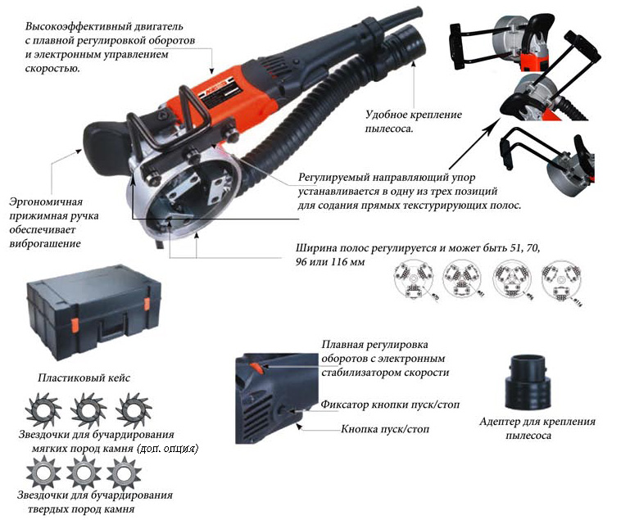
НАЗНАЧЕНИЕ.
Данное оборудование предназначено для текстурирования и придания шероховатости гладким каменным поверхностям. Одна из областей применения - это создание антискользящих полос на каменных полах/ступенях. Параллельный упор позволяет создавать идеально ровные параллельные антискользящие полосы. Ширина создаваемых полос регулируется.

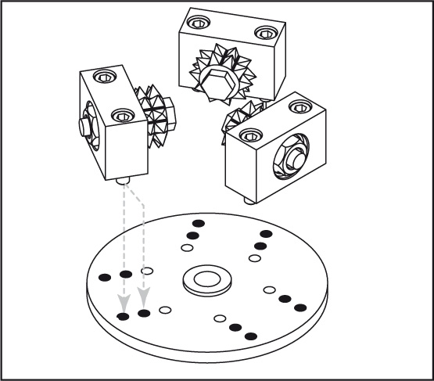
НАСТРОЙКА ИНСТРУМЕНТА.
ВНИМАНИЕ: перед тем как приступить к настройке оборудования, отключите его от сети.
Ручная машина для бучардирования имеет 3 позиции для крепления держателей рабочего инструмента, что позволяет регулировать ширину получаемых полос. Держатели могут быть установлены как звездочками внутрь, так и наружу. Установите держатели в нужное положение и закрепите их.
В общей сложности есть четыре позиции крепления держателей.
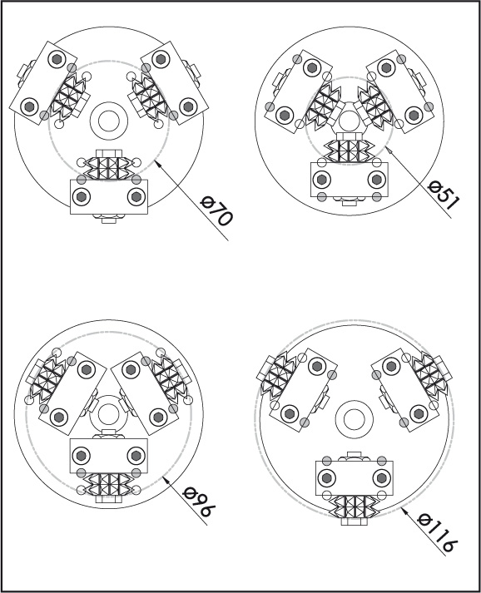
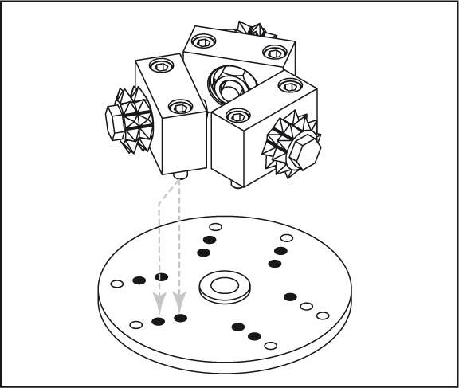

ЭКСПЛУАТАЦИЯ
ВКЛЮЧЕНИЕ И ВЫКЛЮЧЕНИЕ ИЗДЕЛИЯ
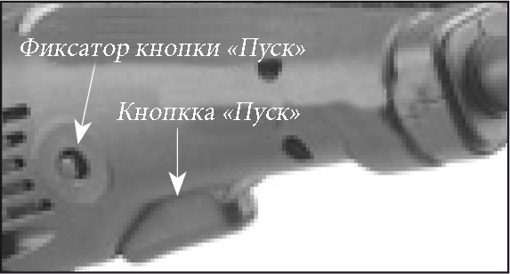
ВНИМАНИЕ: Убедитесь, что выключатель изделия находится в положении «Выкл» и напряжение сети соответствует напряжению, указанному на шильдике изделия.
- Подключите изделие к сети.
- Возьмите изделие двумя руками, чтобы не потерять над ним контроль при пусковом толчке.
- Нажмите кнопку «Пуск» для включения изделия. Для выключения просто отпустите кнопку «Пуск».
- Чтобы зафиксировать кнопку «Пуск» в положении «Вкл» нажмите фиксатор пуска. Что бы освободить кнопку «Пуск», снова нажмите её и отпустите.
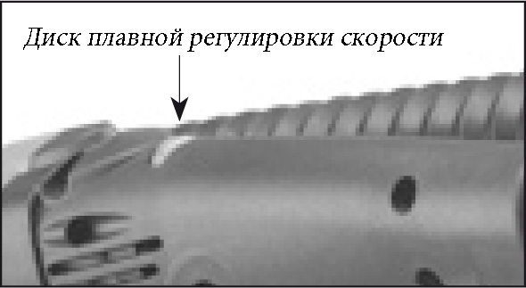
ПЛАВНАЯ РЕГУЛИРОВКА СКОРОСТИ
Регулировка скорости осуществляется посредством вращения диска в верхней части основания рукояти. Во время работы зафиксируйте кнопку «Пуск». Когда кнопка «Пуск» зафиксирована, плавно вращайте диск для установки необходимой скорости.
Изделие оснащено системой электронной стабилизации скорости, что не допускает падения оборотов при увеличении нагрузки.
Всегда начинайте работу на минимальной скорости и повышайте её по мере необходимости до достижения наибольшей производительности.
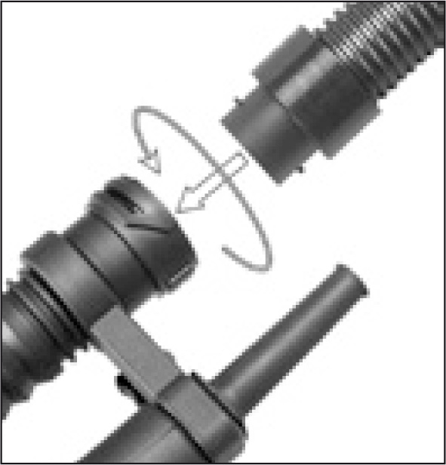
ПОДКЛЮЧЕНИЕ ПЫЛЕСОСА
Установите поворотный адаптер( входит в комплект поставки) на шланг пылесоса.
Подсоедините шланг с поворотным адаптером в поворотный кронштейн в задней части изделия. Как только язычки поворотного адаптера вошли в пазы кронштейна, нажмите на адаптер и поверните его до упора по часовой стрелке. Всегда используйте пылесос при выполнении работ.

БУЧАРДИРОВАНИЕ
ВНИМАНИЕ: всегда надевайте защитные очки и наушники.
- Крепко держите изделие двумя руками (за переднюю и основную ручки)
- Опустите изделие в рабочее положение и запустите его.
- Плавно перемещайте изделие по рабочей поверхности. НЕ ДЕРЖИТЕ изделие на одном месте.
- Не пытайтесь придать нужную шероховатость поверхности за один проход. Рекомендуется равномерно двигать изделие по материалу.
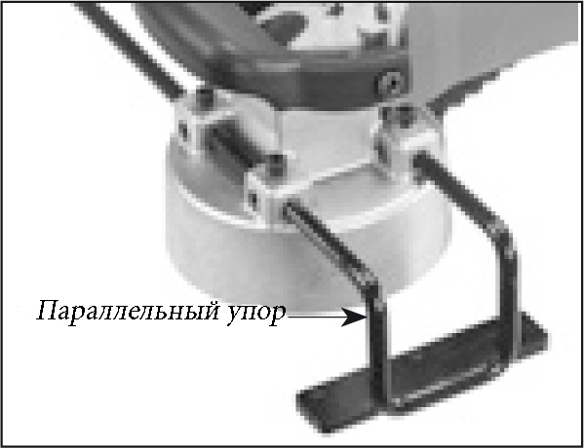
- Не доводите полосу ближе 1см до края обрабатываемого изделия. Это может привести к образованию сколов, повреждению инструмента.
ПАРАЛЛЕЛЬНЫЙ УПОР
Параллельный упор может устанавливаться в трех положениях, длина выставляемого расстояния регулируется.
Установите упор в необходимое положение, отрегулируйте необходимое расстояние и зафиксируйте его.

ОБСЛУЖИВАНИЕ.
Данный инструмент при работе создает сильные вибрации, что может привести к ослаблению болтов и креплений. Регулярно затягивайте все болты и крепления на машине.
ХРАНИТЕ ИНСТРУМЕНТ В ЧИСТОТЕ
Периодически продувайте воздуховоды изделия сухим сжатым воздухом. Чистите пластиковые детали мягкой влажной тканью. НИКОГДА не используйте растворители и прочие агрессивные жидкости для чистки пластиковых частей - это приведет к их повреждению/деформации.

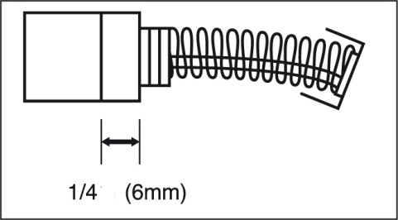
УГОЛЬНЫЕ ЩЕТКИ.
Угольные щетки подвергаются естественному износу и являются расходным материалом, по достижении максимальной степени износа они подлежат замене. Щетки заменяются только парой.

ПРИМЕЧАНИЕ: Проверка и замена щеток должна осуществляться только в специализированном сервисном центре.
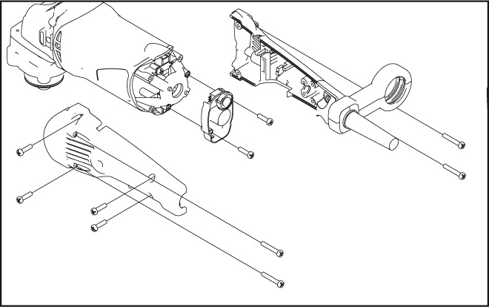
Ресурс графитовых щеток 50 часов непрерывной работы или 10000 циклов включения/выключения.
Замена щеток
- Перед заменой или проверкой износа щеток, обесточьте изделие.
- Осторожно удалите 4 винта, соединяющие половины задней ручки, затем удалите 4 винта, которые крепят ручку к корпусу двигателя. Левая половина ручки отделяется первой.
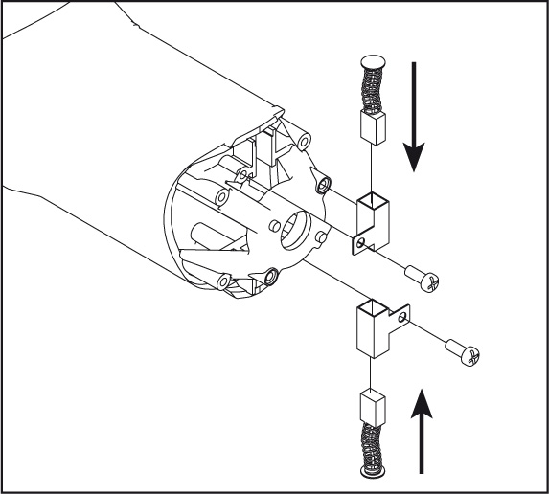
- Задняя ручка все еще будет соединяться с корпусом проводами (не повредите их), просто отложите её в сторону.
- Удалите 2 винта на блоке электроники для получения доступа к винтам щеток. Отложите блок электроники в сторону (не повредите провода).
- Удалите 2 винта щеток и замените их.
- Собирать в обратном порядке. При сборке задней ручки особое внимание уделите тому, как уложены провода, не зажимайте их.
Рекомендуется хотя бы раз в год отдавать изделие в сервисный центр для общей диагностики и обслуживания.

ГАРАНТИЙНЫЕ ОБЯЗАТЕЛЬСТВА:
Гарантия на электроинструмент 1 год со дня продажи при условии соблюдения правил эксплуатации и обслуживания.
Использование неоригинальных комплектующих влечет снятие гарантии с инструмента.

КОНТАКТНАЯ ИНФОРМАЦИЯ:
Общество с ограниченной ответственностью «АБСГРУПП»
125171, г. Москва, ул. Космонавта Волкова, дом 6 А.
Тел. (495)230-03-27; (495)230-03-28
www.messer.su

